2022年温州大学网络工程专业《操作系统》科目期末试卷B（有答案）
一、填空题
1、可变分区方式管理主存时，往往采用__________重定位方式来实现地址转换。
2、操作系统能保证所有的进程__________，则称系统处于“安全状态”，不会产生__________。
3、特权指令只能在__________态下执行，若在__________态下执行则被认为是非法指令。
4、可防止死锁的资源分配策略有__________、__________和__________。
5、在页式虚拟存储系统中，选择页面调度算法时应尽量注意减少或避免__________现象的发生。
6、进程同步是指并发进程之间存在一种制约关系，一个进程的执行依赖于另一个进程的消息，当一个进程没有得到另一个进程的消息时必须__________，直到消息到达才__________。
7、通道把通道程序执行情况记录在__________中；通道完成一次输入输出操作后，以__________方式请求中央处理器进行干预。
8、采用层次式结构的操作系统通常把对一设备的管理放在__________。
二、选择题
9、I/O交通管制程序的主要功能是管理（ ）的状态信息。
A.设备、控制器和通道
B.主存、控制器和通道
C.CPU、主存和通道
D.主存、辅存和通道
10、在某页式存储管理系统中，页表内容见表。若页面的大小为4KB，则地址转换机构将逻辑地址0转换成的物理地址是（）
A.8192 B.8193 C.2048 D.2049
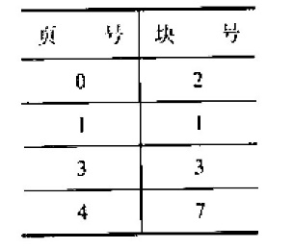

11、CPU输出数据的速度远远高于打印机的打印速度，为解决这矛盾可采用（ ）。
A.并行技术 B.通道技术 C.缓冲技术 D.虚拟技术
12、在现代操作系统中，文件系统都有效地解决了重名（即允许不同用户的文件可以具有相同的文件名）问题。系统是通过（ ）来实现这一功能的。
A.重名翻译结构
B.建立索引表
C.树形目录结构
D.建立指针
13、下列文件物理结构中，适合随机访问且易于文件扩展的是（ ）。
A.连续结构
B.索引结构
C.链式结构且磁盘块定长
D.链式结构且磁盘块变长
14、文件系统中设立打开（open）系统调用的卡要目的是（ ）。
A.把文件从辅存读到内存
B.把文件的控制信息从辅存读到内存
C.把文件的FAT表信息从辅存读到内存
D.把磁盘文件系统的控制管理信息从辅存读到内存
15、假设5个进程P0、P1、P2、P3、P4共享3类资源R1、R2、R3.这些资源总数分别为18、6、22。T₀时刻的资源分配情况（见表），此时存在的一个安全序列是（）。
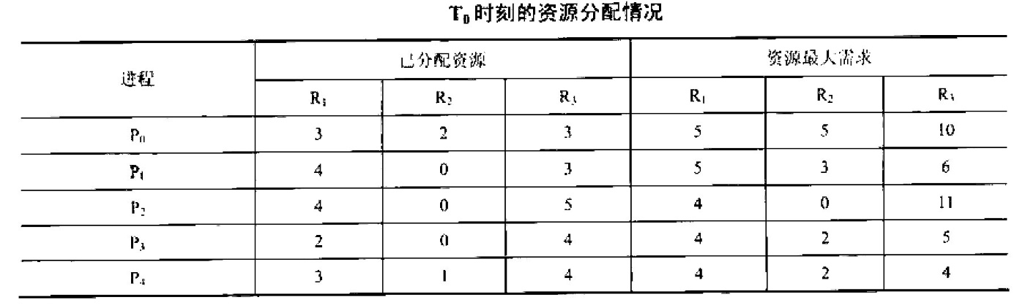
A. P0, P2, P4, P1, P3
B. P1, P0, P3, P4, P2
C. P2, P1, P0, P3, P4
D. P3, P4, P2, P1, P0
16、下列选项中，操作系统提供给应用程序的接口是（ ）。
A.系统调用
B.中断
C.库函数
D.原语
17、在下列选项中，（ ）不属于操作系统提供给用户的可使用资源。
A.中断机制 B.处理机 C.存储器 D.I/O设备
18、产生内存抖动的主要原因是（ ）
A.内存空间太小
B.CPU运行速度太慢
C.CPU调度算法不合理
D.页面置换算法不合理
19、操作系统中为实现多道程序并发，对内存管理可以有多种方式，其中代价最小的是（ ）
A.分区管理 B.分页管理 C.分段管理 D.段页式管理
20、若用户进程访问内存时产生缺页，则下列选项中，操作系统可能执行的操作是（ ）。
I.处理越界错误 II.置换页面 II1.分配内存
A.仅I、II B.仅I、III C. 仅I、III D.I，II和III
21、若每个作业只能建立“一个进程，为了照顾短作业用户，应采用（ ）；为了照顾紧急作业用户，应采用（ ）：为了实现人机交，应采用（ ）：为了使短作业、长作业，和交互作业用户都满意，应采用（ ）。
I.FCFS调度算法
II.短作业优先调度算法，
III.时间片轮转调度算法
IV.多级反馈队列调度算法
V.基于优先级的剥夺调度算法
A. II、V、I，IV B. I、V、III、IV C. I、II、IV、III D.II、V、III、IV
22、既考虑作业等待时间，又考虑作业执行时间的调度算法是（ ）
A.高响应比优先调度算法
B.短作业优先调度算法
C.优先级调度算法
D.先来先服务调度算法
23、某个系统采用如下资源分配策略：若一个进程提出资源请求得不到满足，而此时没有由于等待资源而被阻塞的进程，则自己就被阻塞。若此时已有等待资源而被阻塞的进程，则检查所有山于等待资源而被阻塞的进程，如果它们有申请进程所需要的资源，则将这些资，源剥夺并分配给申请进程。这种策略会导致（ ）。
A.死锁 B.抖动 C.回退 D.饥饿
三、判断题
24、对文件进行读写前，要先打开文件. （ ）
25、由于现代操作系统提供了程序共享的功能，所以要求被共享的程序必须是可再入程序. （ ）
26、选择通道主要用于连接低速设备. （ ）
27、虚拟存储系统可以在每一台计算机上实现. （ ）
28、进程从运行状态变为等待状态是由于时间片中断发生. （ ）
29、如果信号量S的当前值为-5，则表示系统中共有5个等待进程. （ ）
30、进程状态的转换是由操作系统完成的，对用户是透明的. （ ）
31、执行系统调用时可以被中断. （ ）
四、名词解释题
32、多道程序设计：

33、交换：

34、文件系统：

35、响应时间：

36、死锁：

37、缓冲池：

五、简答题
38、进程调度中"可抢占"和"非抢占"两种方式，哪一种系统的开销更大？为什么

39、什么是死锁？产生死锁的四个必要条件是什么？

40、试说明和比较几种文件共享的方法绕弯路法？

41、什么是动态重定位？如何实现？

六、综合题
42、假定某操作系统存储器采用页式存储管理，一进程在联想存储器中的页表见表，内存中的页表项见表。假定该进程体（程序与数据）代码长度为320B，每页32B。现有逻辑地址（八进制）为101、204、576，若上述逻辑地址能翻译成物理地址，则说明翻译的过程，并指出具体的物理地址：若上述逻辑地址不能翻译成物理地址，请说明理由。
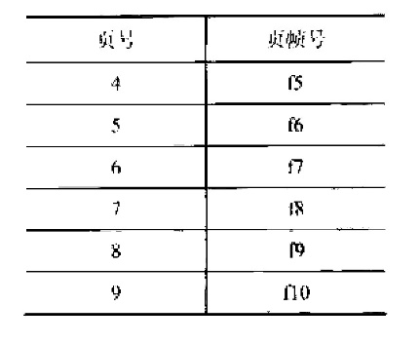
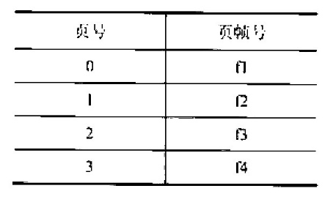

43、某进程中有3个并发执行的线程thread1，thread2、thread3，其伪代码如下所示。
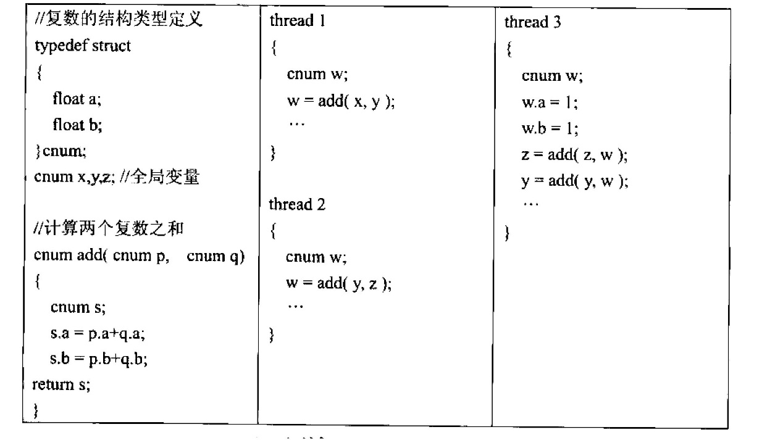
请添加必要的信号量和P、V（或wait（）、signal（））操作，要求确保线程互斥访问临界资源，并且最大程度地并发执行。

请添加必要的信号量和P、V（或wait（）、signal（））操作，要求确保线程互斥访问临界资源，并H最大程度地并发执行。

44、某系统采用页式存储管理策略，抓有逻辑空间32页，每页为2KB，拥行物理空间1MB。
1）写出逻辑地址的格式。
2）若不考虑访问权限等，进程的页表有多少项？每项至少有多少位？
3）如果物理空间减少一半，页表结构应做怎样的改变？

参考答案
一、填空题
1、【答案】动态
2、【答案】在有限时间内得到所需全部资源、死锁
3、【答案】管或系统、目或用户
4、【答案】静态分配、按序分配、剥夺式分配
5、【答案】抖动
6、【答案】等待、被唤醒
7、【答案】通道状态字（或CSW）、中断（或I/O中断）
8、【答案】最内层
二、选择题
9、A
10、A
11、C
12、C
13、B
14、B
15、D
16、A
17、A
18、D
19、A
20、B
21、D
22、A
23、D
三、判断题
24、【答案】：对
25、【答案】：对
26、【答案】：错
27、【答案】：错
28、【答案】：错
29、【答案】：错
30、【答案】：对
31、【答案】：对
四、名词解释题
32、多道程序设计：
在这种设计技术下，内存中能同时存放多道程序，在管理程序的控制下交替的执行。
33、交换：
交换系统指系统根据需要把主存中暂时不运行的某个（或某些）作业部分或全部移到外存。而把外存中的某个（或某些）作业移到相应的主存区，并使其投入运行。
34、文件系统：
操作系统中负责操纵和管理文件的一整套设施，它实现文件的共享和保护，方便用户“按名存取”
35、响应时间：
是分时系统的一个技术指标，指从用户输入命令到系统对命令开始执行和显示所需要的时间。
36、死锁：
在一个进程集合中的每个进程都在等待仅由该集合中的另一个进程才能引发的事件而无限期地僵持下去的局面。
37、缓冲池：
又叫公共缓冲区，也是系统在磁盘上设置的多个缓冲区。它既可以用于输入，也可以用于输出，较好地克服了专用缓冲区的缺点。一方面提高了缓冲区的利用率，另一方面也提高了设备与cpu的并行操作程度。
五、简答题
38、答：可抢占式会引起系统的开销更大，可抢占式调度是严格保证任何时刻，让具有最高优先数（权）的进程占有处理机运行，因此增加了处理机调度的时机，引起为退出处理机的进程保留现场，为占有处理机的进程恢复现场等时间（和空间）开销增大.
39、答：死锁：当某进程提出资源申请后，使得系统中一些进程处于无休止的阻塞状态，在无外力作用下，永远不能再继续前进。产生死锁的必要条件：互斥使用资源，占用并等待资源，不可抢夺资源和循环等待资源
40、答：利用基本文件目录实现文件共享：基于索引节点的共享方法：利用符号链实现文件共享：
41、答：动态重定位是指在程序执行期间，随着每条指令和数据的访问，自动的、连续的进行映射。具体实现过程为：当某个进程取得CPU控制权时，OS应负责把该作业程序在主存中的起始地址送入重定位寄存器中之后，每次访问存储器时，重定位寄存区的内容将被自动加到逻辑地址中区，经这样变换后，执行结果是正确的。
六、综合题
42、【解析】一页大小等于32B，即其二进制长度为5：由此得逻辑地址结构：低5位为，页内位移，其余高位为页号。
101（八进制）=0 0 1 0 0 0 0 0 1（二进制），则页号为2，在联想存储器中，对应的页顿号为f3，即物理地址为32$×$f3+1。
204（八进制）=0 1 0 0 0 0 1 0 0（二进制），则页号为4，不在联想存储器中，查内存的页顿表得页顿号为f5，并用其更新联想存储器中的一项，最终的物理地址为32$×$f5+4。
576（八进制）=1 0 1 1 1 1 1 1 0（二进制），则页号为11，已超出页表范围，即产生越界中断。
43、【解析】先找出线程对在各个变量上的互斥、并发关系。如果是一读一写或两个都，是写，那么这就是互斥关系。每一个互斥关系都需要一个信号量进行调节。
semaphore mutex_yl=1；//mutex_yl用于thread1与thread3对变量y的互斥操作semaphore mutex_y2=1；//mutex_y2 用于 thread2与thread3对变量y的互斥操作semaphore mutex_z=1；//mutex_z用于变量z的互斥访问互斥代码如下：

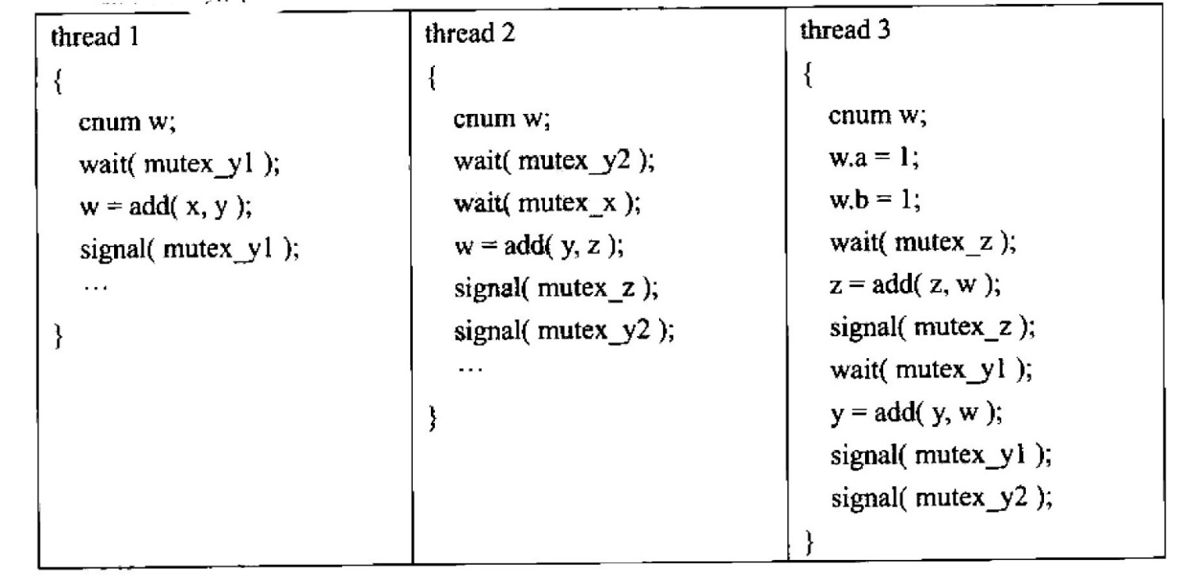

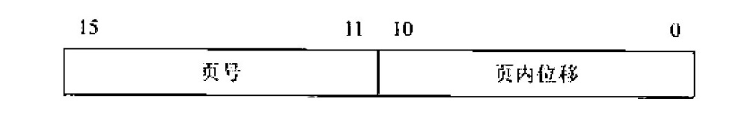
44、【解析】1）该系统拥有逻辑空间32页，故逻辑地址中页号必须用5位米描述，而每页为2KB，因此页内位移必须用11位来描述。这样，可得到逻辑地址格式如图所示。

2）每个进程最多有32个页面，因此进程的页表项坡多有32项；若不考虑访问权限等，则页表项中需要给出页所对应的物理块号。IMB的物理空间可分成2⁹个内存块，故每个页表一项至少有9位。
3）若物理空间减少一半，则页表中页表项数保持不变，但每项的长度减少1位。

